Teoria dei Circuiti: Introduzione
Gianni Orlandi

1.1. Fenomeni fisici
La realtà fisica è molto complessa e la sua descrizione mediante strumenti analitici è in genere molto difficile. Per questo motivo si ricorre, nelle varie applicazioni, ad approssimazioni che richiedano metodi di soluzione abbastanza semplici e che siano al contempo soddisfacenti, nel senso che diano risultati accettabili rispetto alle necessità. I fenomeni elettromagnetici possono essere studiati in maniera abbastanza rigorosa mediante le equazioni di Maxwell, introdotte nei corsi di Fisica. Tali equazioni costituiscono un sistema di equazioni differenziali alle derivate parziali che, note le condizioni al contorno, consentono di individuare la soluzione con procedimenti talvolta alquanto complessi. Nel caso in cui le dimensioni fisiche della struttura che si vuole studiare sono sufficientemente piccole, lo studio dei fenomeni elettromagnetici può essere effettuato con strumenti analitici molto più semplici. Dimensioni sufficientemente piccole significa che la struttura deve avere dimensioni tali per cui le onde elettromagnetiche si propaghino attraverso di essa in modo che può essere considerato istantaneo. In questa situazione la struttura può essere assimilata a un punto e possono essere trascurati gli effetti della propagazione. Per questo motivo essa assume il nome di struttura a costanti concentrate o, più brevemente, struttura concentrata. E' ovvio che la validità dell'approssimazione di struttura concentrata dipende, oltre che dalle dimensioni della struttura, dalla rapidità di variazione dei fenomeni elettromagnetici presenti (nel seguito verrà chiarito che tale rapidità può essere misurata dalle frequenze dei segnali presenti nel circuito nella particolare applicazione). Quando la rapidità di variazione dei fenomeni elettromagnetici è piccola rispetto alla velocità di propagazione (pari alla velocità della luce, ovvero 3 108 metri al secondo) l'approssimazione di struttura concentrata descrive molto bene il fenomeno stesso. Quando invece la rapidità di variazione dei fenomeni elettromagnetici non è più trascurabile allora possono verificarsi situazioni anomale, dovute al fatto che il modello di struttura concentrata non approssima bene la realtà fisica. Tale approssimazione è analoga a quella che viene effettuata nella meccanica quando si usa la meccanica classica al posto della meccanica relativistica: l'approssimazione è valida quando le velocità in gioco sono molto inferiori rispetto a quella della luce.
Quando siamo nelle condizioni di struttura concentrata i campi di forza che si esercitano a causa della presenza di cariche elettriche statiche o in movimento possono essere concentrati all'interno di regioni dello spazio di dimensioni limitate immerse nel vuoto, accessibili mediante regioni equipotenziali. Pertanto vengono trascurati gli effetti distribuiti nello spazio. Il loro comportamento elettrico può essere descritto mediante le due grandezze scalari tensione v e corrente i.
La tensione è una grandezza che rappresenta la differenza di potenziale tra due punti (è una grandezza agli estremi). Essa è misurata in volt (v); spesso si usano multipli (kvolt=103 v) o sottomultipli (mvolt=10-3 v). La corrente rappresenta la quantità di carica che scorre in una regione nell'unità di tempo (è una grandezza attraverso). Essa è misurata in ampere (A); spesso si usano multipli (kA=103 A) o sottomultipli (mA=10-3 A).
Le suddette regioni dello spazio costituiscono gli elementi elettrici concentrati, che sono rappresentati mediante scatolette accessibili dall'esterno attraverso dei fili conduttori (corrispondenti alle regioni equipotenziali), detti terminali. Gli estremi dei terminali sono chiamati morsetti. Tali elementi ideali pertanto sono modelli della realtà fisica; il loro numero è limitato e dipende dai tipi di regioni considerate.
In Fig.1.1 è mostrato il simbolo di un elemento accessibile da due terminali che assume il nome di bipolo. Sul simbolo sono rappresentate con il relativo verso la tensione v tra i due terminali (il verso della tensione può essere rappresentato, oltre che con i segni + e -, anche con una freccia orientata nella direzione del segno +) e la corrente i che scorre attraverso il bipolo (il verso della corrente è rappresentato con una freccia orientata secondo la direzione della corrente).

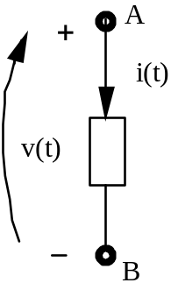

Fig. 1.1. Simbolo del bipolo con la convenzione dei segni passiva.

Nella figura il verso della corrente è stato scelto in modo da entrare nel terminale in cui si assume la tensione positiva. Questa convenzione sui segni viene assunta sempre nel seguito, a meno di casi esplicitamente dichiarati, e corrisponde a considerare positiva la potenza assorbita dal bipolo (convenzione dei segni passiva). Infatti, tale potenza è data dall'espressione seguente

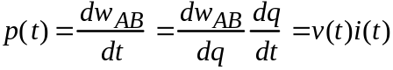 (1.1)

in cui wAB rappresenta l'energia immagazzinata nell'elemento all'istante di tempo t e q la carica elettrica. La potenza p(t) assume valore positivo quando si usa il verso coordinato della convenzione assunta.
L'interazione tra i diversi elementi è rappresentata dal modo in cui essi vengono connessi tra di loro.
Un insieme di elementi connessi viene chiamato circuito elettrico, o semplicemente circuito.
Sulla base delle considerazioni precedenti possiamo quindi definire il circuito nel modo seguente:

Il circuito è la connessione di elementi ideali di pochi tipi.

In questa definizione è contenuto il concetto di connessione e quello di elementi, che giocano un ruolo importante nello studio dei circuiti. I vari elementi sono caratterizzati dal tipo di relazione che essi stabiliscono tra le tensioni e le correnti presenti sui loro morsetti di accesso. La connessione dipende da come i vari elementi facenti parte del circuito sono collegati tra di loro (dalla topologia).

1.2. Caratterizzazione della connessione: le leggi di Kirchhoff.

Nel caso in cui si è nell'ipotesi di costanti concentrate, l’interazione fra i vari elementi nella connessione circuitale data è descritta dalle leggi di Kirchhoff, rappresentate da equazioni algebriche, che sostituiscono le più complesse equazioni differenziali di Maxwell.
Le leggi di Kirchhoff sono due, la legge di Kirchhoff alle correnti e la legge di Kirchhoff alle tensioni.

Legge di Kirchhoff alle correnti (LKC)
Dato un circuito, per ogni superficie che lo taglia in corrispondenza a certi elementi (taglio), la somma delle correnti entranti nella superficie è uguale alla somma delle correnti uscenti (o viceversa).
Ovvero
Dato un circuito, per ogni superficie tagliante, è nulla la somma algebrica delle correnti entranti nella superficie (sono considerate positive le correnti entranti e negative quelle uscenti, o viceversa).

Questa legge è illustrata mediante il circuito mostrato in Fig. 2.1.
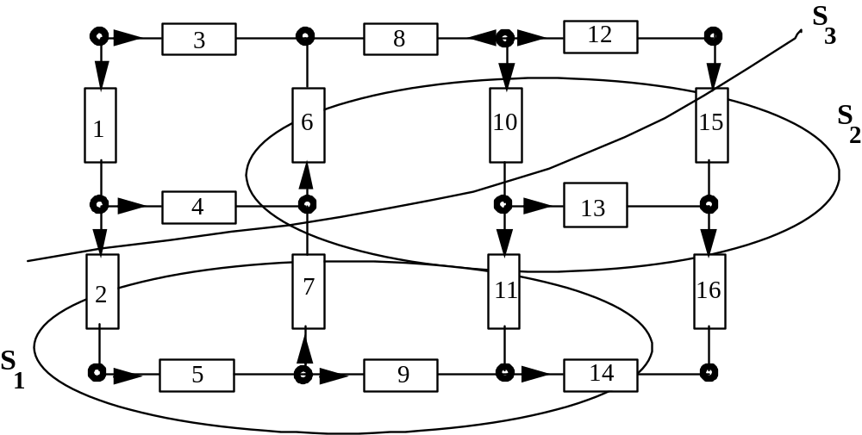

Fig. 1.2. Circuito usato per illustrare la legge di Kirchhoff alle correnti.

La superficie S1 taglia gli elementi 2, 7, 11, 14; la legge di Kirchhoff alle correnti dà come risultato la relazione

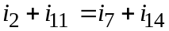 (1.2)

ovvero

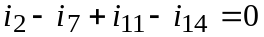 (1.3)

In relazione alla superficie di taglio S2 la legge di Kirchhoff alle correnti dà come risultato la relazione

(1.4)

ovvero

(1.5)

In relazione alla superficie di taglio S3 la legge di Kirchhoff alle correnti dà come risultato la relazione

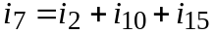 (1.6)

ovvero

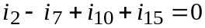 (1.7)

Legge di Kirchhoff alle tensioni (LKT)
Dato un circuito, per ogni percorso chiuso (maglia) su di esso, è nulla la somma algebrica delle tensioni che si incontrano lungo il percorso (sono considerate positive le tensioni concordi con il verso di percorrenza sul cammino e negative quelle discordi, o viceversa).

La maglia consiste nel percorrere in sequenza, a partire da un determinato punto, un certo numero di elementi fino a tornare al punto di partenza senza ripassare mai per lo stesso elemento.
E' da notare che nella LKT si considerano le tensioni che si incontrano in un percorso chiuso, pertanto non è necessario che tale percorso sia fatto di elementi, in quanto una tensione può essere definita tra due punti indipendentemente dal fatto che ci sia un elemento oppure no.
Questa legge è illustrata mediante il circuito mostrato in Fig. 1.2, riportato per comodità in Fig. 1.3.

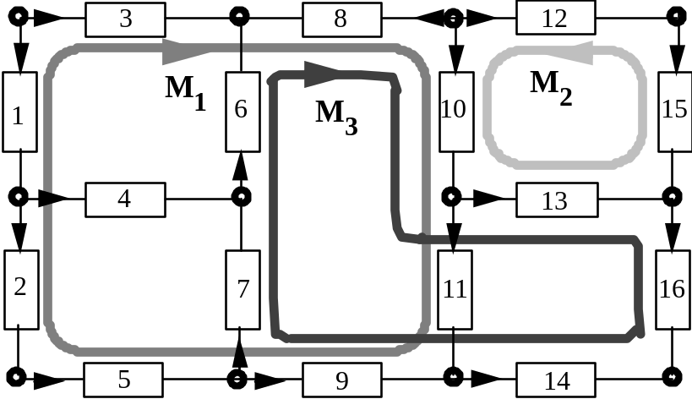

Fig. 1.3. Circuito usato per illustrare la legge di Kirchhoff alle tensioni.

In relazione alla maglia M1 la legge di Kirchhoff alle tensioni dà come risultato la relazione

(1.8)

In relazione alla superficie di taglio M2 la legge di Kirchhoff alle tensioni dà come risultato la relazione

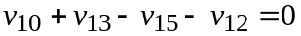 (1.9)

In relazione alla superficie di taglio M3 la legge di Kirchhoff alle tensioni dà come risultato la relazione

(1.10)

1.3. Elementi ideali

In una prima fase verranno studiati circuiti molto semplici. Pertanto saranno ora introdotti gli elementi ideali che verranno utilizzati come componenti di tali circuiti. Questi elementi sono dei bipoli.

Resistore

Il resistore è un bipolo rappresentato mediante lo schema riportato in Fig. 1.4 (a).

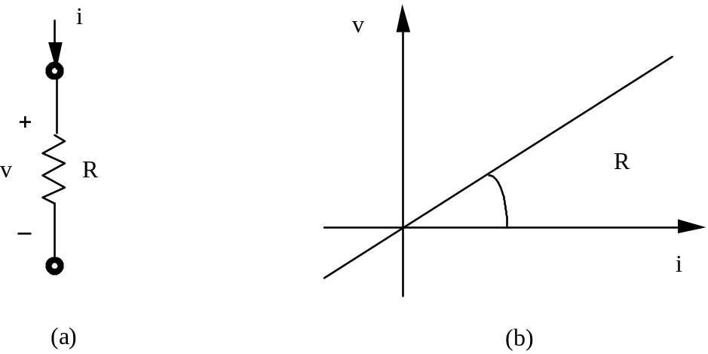

Fig. 1.4. Resistore; (a) simbolo; (b) caratteristica (v-i)

Esso è caratterizzato dal parametro R detto resistenza e il suo comportamento è descritto mediante la relazione

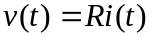 (1.11)

Questa relazione esprime un legame di proporzionalità tra la tensione ai capi dell'elemento e la corrente attraverso di esso istante per istante; essa è nota con il nome di legge di Ohm. In Fig. 1.4 (b) è riportata la caratteristica nel piano (v,i); essa consiste di una retta passante per l'origine, la cui pendenza dipende dal valore di R.
La resistenza R ha come dimensioni 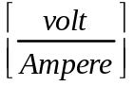 e si misura in ohm (Ω). Spesso si usano multipli: kΩ (103 Ω), MΩ (106 Ω).
La legge di Ohm può essere espressa anche nella forma seguente

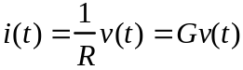 (1.12)

dove 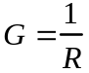 è detta conduttanza e si misura in Ω-1 o siemens (S).

La potenza istantanea assorbita dal resistore è data da

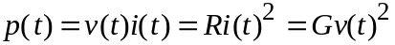 (1.13)

Da questa espressione si vede che la potenza assorbita dal resistore è sempre positiva quando R>0; pertanto esso assorbe sempre potenza. Tale potenza è dissipata dal resistore sotto forma di calore (un esempio reale esplicativo è la lampadina ad incandescenza). Questo componente, quindi, è usato anche per rappresentare le perdite nei dispositivi elettrici.
Il dispositivo reale, chiamato ancora resistore, ha un comportamento rappresentato bene dall'elemento ideale descritto dalla relazione (1.11) quando R è positiva. Esso è caratterizzato dal valore della resistenza, dalla precisione con cui è stato realizzato e dalla potenza massima che può assorbire senza bruciarsi.

Generatore indipendente di tensione
Il generatore indipendente di tensione è un elemento ideale che fornisce ai suoi capi una tensione vg(t) pari a una ben determinata funzione del tempo (Fig. 1.5.b) indipendentemente dalla corrente che scorre attraverso di esso. Il generatore indipendente di tensione è rappresentato dallo schema in Fig. 1.5 (a), in cui vg(t) è la tensione impressa e il segno "+" dentro il cerchio indica il morsetto positivo per la tensione. Con la polarità scelta in figura per la tensione v(t)) di ramo l'equazione di definizione dell'elemento risulta

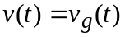 (1.14)

La corrente di ramo i(t) non è nota; essa è determinata dal circuito collegato con il generatore di tensione. Finché non è specificato il circuito attaccato al generatore non è possibile ricavare la corrente da esso erogata.

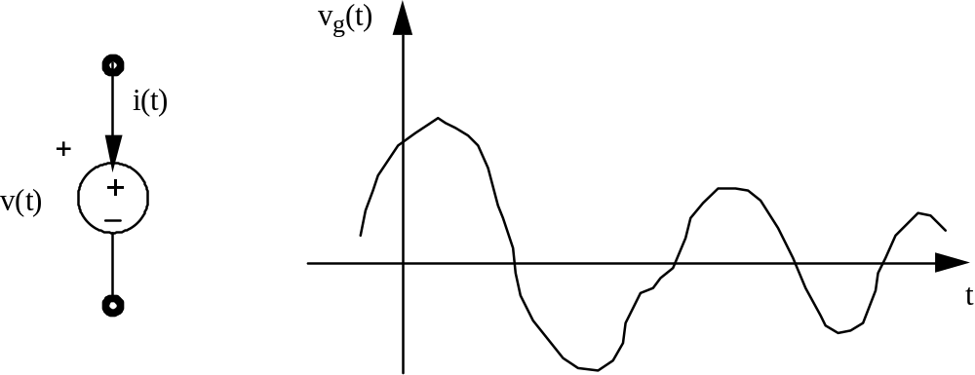

Fig. 1.5. Generatore indipendente di tensione.

Nel caso in cui la tensione impressa è una funzione costante nel tempo si ha un generatore di tensione in continua (batteria); in questo caso si usa anche il simbolo riportato in Fig. 1.6.

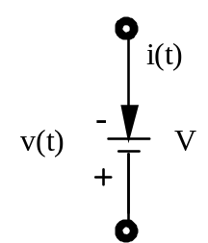

Fig. 1.6. Generatore indipendente di tensione in continua o batteria.

Il generatore indipendente di tensione è un modello approssimato di dispositivi reali. Tra questi sono molto noti la batteria che eroga una tensione costante e la presa di tensione, che abbiamo in casa, che eroga una tensione che oscilla sinusoidalmente nel tempo.
Il generatore indipendente di tensione, dal punto di vista energetico, può indifferentemente fornire o assorbire potenza; questo dipende dal verso della corrente che può essere positiva o negativa, cioè dal circuito attaccato ad esso; dal verso della corrente dipende infatti il segno della potenza

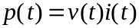 (1.15)

Con i versi scelti in Fig. 1.5, il generatore eroga potenza quando p(t) (potenza assorbita) è negativa; viceversa assorbe potenza quando p(t) è positiva.
Il generatore indipendente di tensione rappresenta uno dei modi in cui si può eccitare un circuito, cioè il modo in cui si può intervenire sul circuito dal mondo esterno.

Corto circuito

Il corto circuito (c.c.) è un elemento ideale che impone una tensione nulla ai suoi capi indipendentemente dalla corrente che scorre attraverso esso. La sua equazione di definizione è quindi

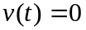 (1.16)

Esso si può rappresentare simbolicamente mediante un filo conduttore che assicura un potenziale costante in ogni suo punto.
Il corto circuito, per come è definito, può essere considerato un caso particolare di generatore di tensione che eroga tensione costantemente nulla 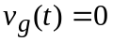.

Generatore indipendente di corrente
Il generatore indipendente di corrente è un elemento ideale che fornisce una ben determinata corrente ig(t) (Fig. 1.7.b) indipendentemente dalla tensione che è presente ai suoi capi. Il generatore indipendente di corrente è rappresentato dallo schema in Fig. 1.7 (a), in cui ig(t) è la corrente impressa e la freccia indica il suo verso positivo. Con la polarità scelta in figura per la corrente i(t)) di ramo l'equazione di definizione dell'elemento risulta

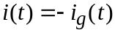 (1.17)

La tensione di ramo v(t) non è nota; essa è determinata dal circuito collegato con il generatore di corrente. Finché non è specificato il circuito attaccato al generatore non è possibile ricavare la tensione da esso erogata.

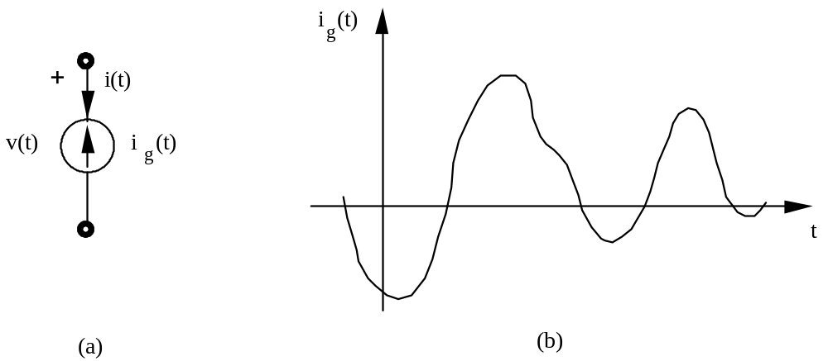

Fig. 1.7. Generatore indipendente di corrente; (a) simbolo; (b)

Questo elemento, a differenza del generatore indipendente di tensione, non ha dispositivi reali corrispondenti; esso serve come elemento per costruire, insieme con altri elementi ideali, modelli approssimati di dispositivi reali.
Il generatore indipendente di corrente, dal punto di vista energetico, analogamente al generatore di tensione, può indifferentemente fornire o assorbire potenza; questo dipende dal verso della tensione ai suoi capi, cioè dal circuito attaccato ad esso.
Tale elemento rappresenta l'altro modo in cui si può eccitare un circuito.

Circuito aperto

Il circuito aperto (c.a.) è un elemento ideale che impone una corrente nulla attraverso di esso indipendentemente dalla tensione ai suoi capi. La sua equazione di definizione è quindi

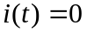 (1.18)

Esso si può rappresentare simbolicamente mediante un filo conduttore interrotto, il quale non fa passare corrente.
Il circuito aperto, per come è definito, può essere considerato un caso particolare di generatore di corrente che eroga corrente costantemente nulla 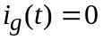.

1.4. Connessione in serie e connessione in parallelo di elementi

Connessione in serie

Connettere in serie due o più bipoli significa farli attraversare dalla stessa corrente (Fig. 1.8)

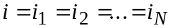 (1.19)

In questa connessione, per la LKT, la tensione globale ai capi della serie è pari alla somma delle tensioni sui singoli bipoli

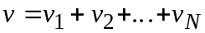 (1.20)

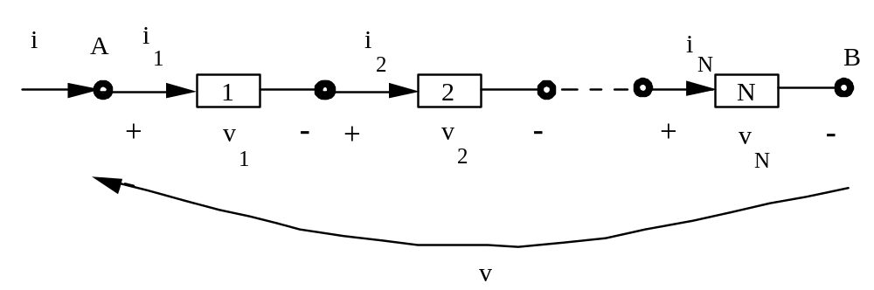

Fig. 1.8. Connessione serie di bipoli.

Connessione in serie di resistori
In Fig. 1.9 è mostrata la connessione in serie di due resistori. Le correnti attraverso di essi devono essere le stesse

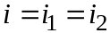 (1.19)

La tensione globale ai capi della connessione in serie è, in base alla LKT,

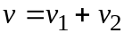 (1.20)

Sostituendo nell'espressione (1.20) l'equazione di definizione di ciascun resistore si ha

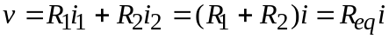 (1.21)

Pertanto la connessione in serie tra resistori è equivalente a un resistore la cui resistenza è pari alla somma delle resistenze dei singoli resistori

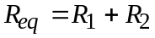 (1.22)

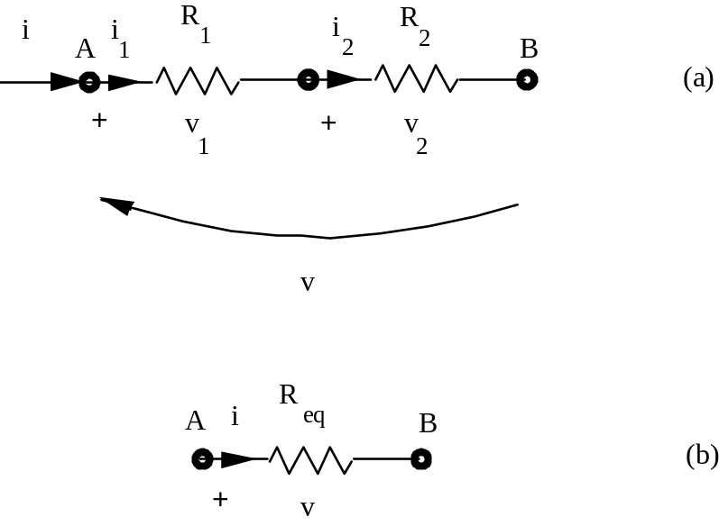

Fig. 1.9. (a) Connessione serie di due resistori; (b) resistenza equivalente.

Connessione parallelo

Connettere in parallelo due o più elementi significa imporre una stessa tensione ai loro capi (Fig. 1.10). Le tensioni ai loro capi devono essere le stesse

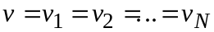 (1.19)

La corrente globale ai capi della connessione in parallelo è, in base alla LKC,

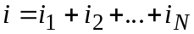 (1.20)

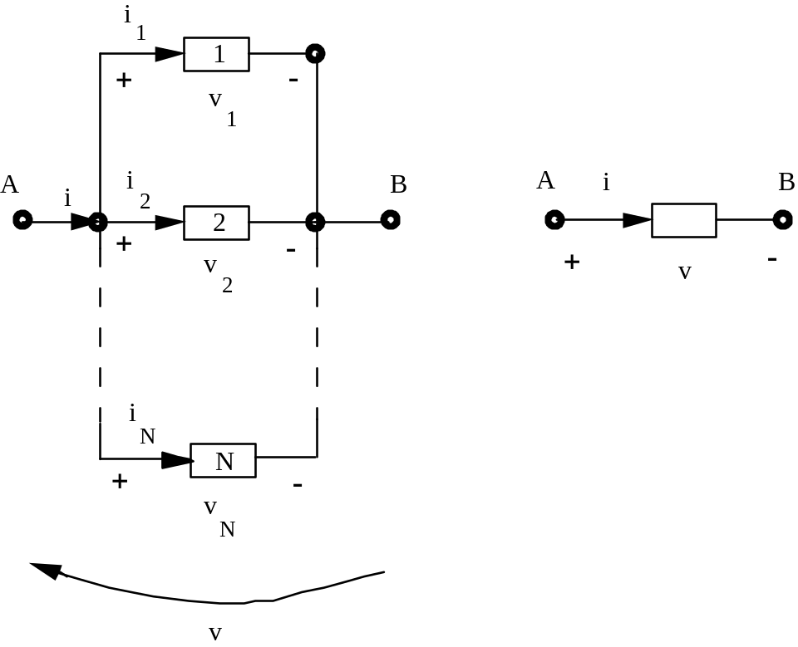

Fig. 1.10. Connessione in parallelo di bipoli.

Connessione parallelo di resistori
In Fig. 1.11 è mostrata la connessione in parallelo di due resistori. Le tensioni ai loro capi devono essere le stesse

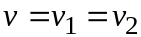 (1.19)

La corrente globale ai capi della connessione in parallelo è, in base alla LKC,

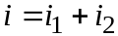 (1.20)

Sostituendo nell'espressione (1.20) l'equazione di definizione di ciascun resistore si ha

(1.21)

Pertanto la connessione in parallelo tra resistori è equivalente a un resistore la cui conduttanza è pari alla somma delle conduttanze dei singoli resistori

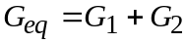 (1.22)

Per la resistenza equivalente si ha

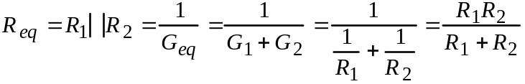 (1.22)

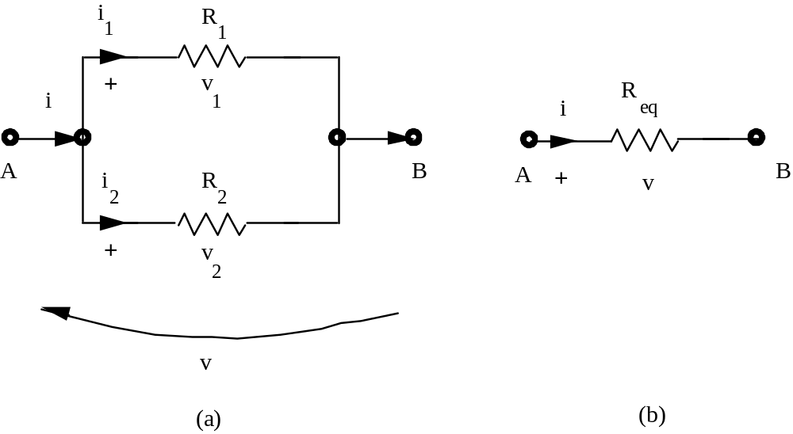

Fig. 1.11. (a) Connessione in parallelo di due resistori; (b) resistenza equivalente.

1.5. Partizione di tensione e di corrente

Partizione di tensione

Si consideri il circuito riportato in Fig. 1.12 in cui un generatore di tensione è applicato a una serie di N resistori di resistenza R1, R2,..., RN, e si voglia determinare la tensione provocata sul generico resistore della serie, cioè come si ripartisce sui singoli resistori la tensione applicata. La corrente i che scorre nei resistori è pari a

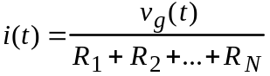 (1.23)

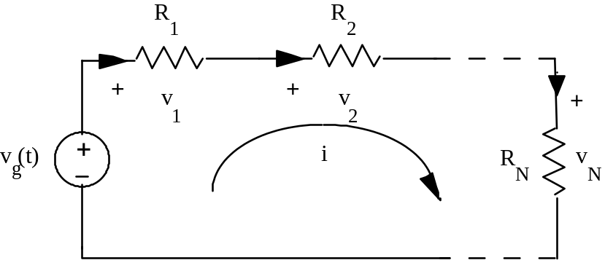

Fig. 1.12. Partitore di tensione.

La tensione sull'i-esimo resistore della serie risulta per la legge di Ohm pari a

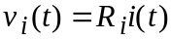 (1.24)

Sostituendo nella (1.24) l'espressione (1.23) si ottiene

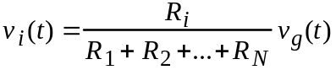 (1.25)

Si ottiene la seguente

Regola di partizione della tensione
La tensione applicata a una serie di resistori si ripartisce tra i resistori in misura pari al rapporto tra la resistenza corrispondente a ciascun resistore e la resistenza della serie.

Esempio

Partizione di corrente

Si consideri il circuito riportato in Fig. 1.14 in cui un generatore di corrente è applicato al parallelo di N resistori di conduttanza G1=1/R1, G2=1/R2,..., GN=1/RN, e si voglia determinare la corrente che scorre sul generico resistore del parallelo, cioè come si ripartisce sui singoli resistori la corrente applicata. La tensione v risultante sul parallelo è pari a

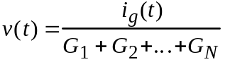 (1.26)

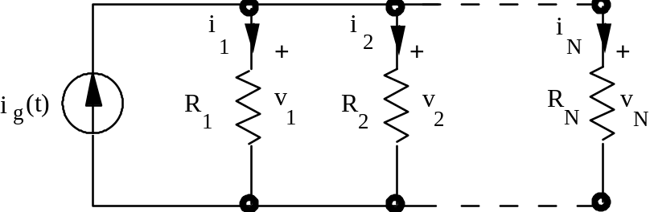

Fig. 1.13. Partitore di corrente.

La corrente sull'i-esimo resistore del parallelo risulta per la legge di Ohm inversa pari a

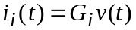 (1.27)

Sostituendo nella (1.27) l'espressione (1.26) si ottiene

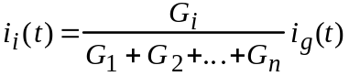 (1.28)

Si ottiene la seguente
Regola di partizione della corrente
La corrente applicata a un parallelo di resistori si ripartisce tra i resistori in misura pari al rapporto tra la conduttanza corrispondente a ciascun resistore e la conduttanza del parallelo.

Esempio

1.6. Analisi di circuiti semplici

Le regole introdotte (serie, parallelo, partizione di tensione e di corrente) consentono di analizzare circuiti semplici costituiti da resistori e un solo generatore indipendente. Quando sono presenti più generatori indipendenti questo generalmente non è possibile. In questo caso, con gli strumenti finora acquisiti, l'analisi può essere eseguita applicando sistematicamente la LKC, la LKT e la legge di Ohm.

Esempio

1.7. Osservazione sugli elementi ideali

E' necessario sottolineare che gli elementi introdotti precedentemente sono ideali; sono stati infatti definiti analiticamente mediante la relazione che descrive il legame tra tensione e corrente ai suoi capi; pertanto essi rappresentano la realtà solo in modo approssimato.
Questo fatto impone cautela nel loro uso, in quanto potrebbero verificarsi situazioni paradossali in cui vengono violate le leggi che stanno alla base della teoria dei circuiti (LKC, LKT).
Un esempio di situazione paradossale è costituito dal circuito mostrato in Fig. 1.14, in cui due generatori indipendenti di tensione sono connessi in parallelo. In questo caso è immediato verificare che se le due tensioni erogate sono diverse, viene violata la LKT applicata alla maglia costituita dai due generatori. Infatti per la LKT si ha

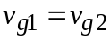 (1.29)

che non è possibile in quanto, per ipotesi, 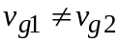.

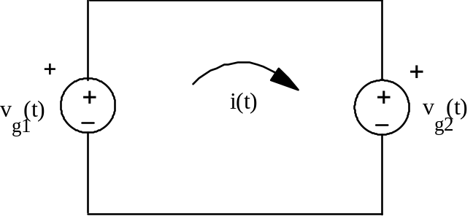

Fig. 1.14. Connessione in parallelo di due generatori indipendenti di tensione.

Un altro esempio di situazione paradossale si ha quando due generatori indipendenti di corrente diversi sono connessi in serie (Fig. 1.15). In questo caso, per la LKC si avrebbe

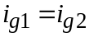 (1.30)

che non è possibile in quanto, per ipotesi, 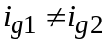.

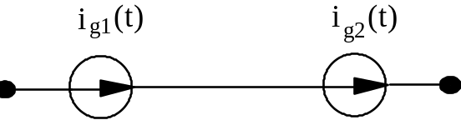

Fig. 1.15. Connessione in serie di due generatori indipendenti di corrente.

Queste incongruenze possono essere rimosse tenendo conto di fenomeni fisici che sono presenti nei dispositivi reali e che sono trascurati dagli elementi ideali definiti.
Nel caso di generatori è noto che i dispositivi reali sono caratterizzati da perdite, che possono essere rappresentate mediante dei resistori in serie o in parallelo al corrispondente elemento ideale. Pertanto nel caso dei generatori di tensione in serie, tenendo conto delle perdite, si ottiene il circuito in Fig. 1.16.

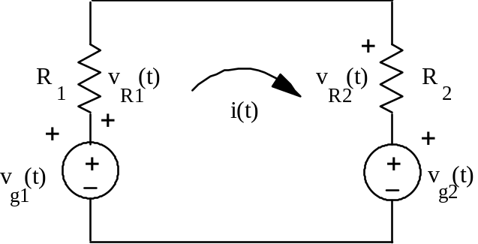

Fig. 1.16. Connessione in parallelo di due generatori indipendenti di tensione in cui sono tenute in conto le perdite.

In questo caso la LKT applicata alla maglia in figura dà luogo all'equazione

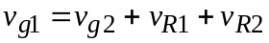 (1.31)

da cui si può osservare che l'incongruenza è eliminata dalla caduta di tensione nei due resistori di perdite.
Anche nel caso dei generatori di corrente in serie l'incongruenza può essere eliminata introducendo i resistori di perdite in parallelo ad essi (Fig. 1.17).

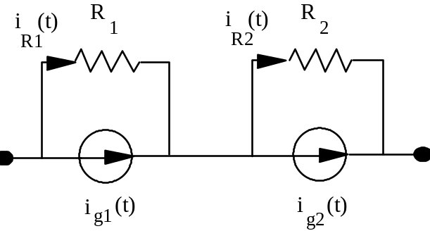

Fig. 1.17. Connessione in serie di due generatori indipendenti di corrente in cui sono tenute in conto le perdite.

Da quanto detto risulta quindi che gli elementi ideali possono essere usati per analizzare in prima approssimazione il comportamento di dispositivi reali corrispondenti, tenendo però conto che possono dare luogo a situazioni paradossali, nelle quali le leggi fondamentali dei circuiti risultano violate. Quando questo accade vuole dire che il modello utilizzato non è sufficiente a rappresentare bene la realtà fisica.

1.8. Modelli di generatori non ideali e trasformazioni relative

Nel paragrafo precedente si è visto che gli elementi ideali possono essere usati come componenti per costruire modelli più adeguati a rappresentare dispositivi reali. Infatti introducendo un resistore in serie a un generatore indipendente di tensione si ottiene un generatore più aderente alla realtà. Questo può essere verificato in un caso semplice ben noto: la batteria dell'automobile. Questo generatore presenta ai suoi morsetti una tensione costante di 12 V, quando non è attaccato alcun carico alla batteria (a vuoto). Quando però si attacca alla batteria un carico, che può essere rappresentato da un resistore Rc, la tensione erogata non rimane costante, ma diminuisce all'aumentare dalla corrente assorbita dal carico, come è mostrato in Fig. 18.

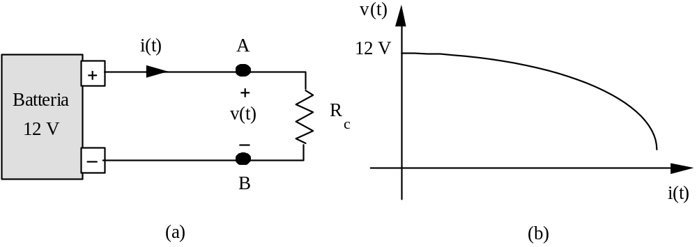

Fig. 1.18. (a) Batteria collegata a un resistore di carico; (b) andamento della tensione erogata dalla batteria al variare della corrente assorbita dal carico.

Se ora si considera un modello della batteria costituito dalla serie di un generatore indipendente di tensione costante e di un resistore Rg, come in Fig. 1.19 (a), si ottiene ai morsetti A-B la caratteristica v-i di Fig. 1.19 (b).
Infatti, se si considera il circuito in Fig. 1.19 (a) e si scrive la LKT alla maglia, si ottiene che la tensione tra i morsetti A-B ha l'espressione

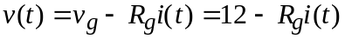 (1.32)

Questa espressione, riportata in Fig. 1.19 (b), mostra che la tensione erogata dalla batteria diminuisce all'aumentare della corrente assorbita dal carico, poiché la caduta di tensione ai capi di Rg si sottrae a vg.

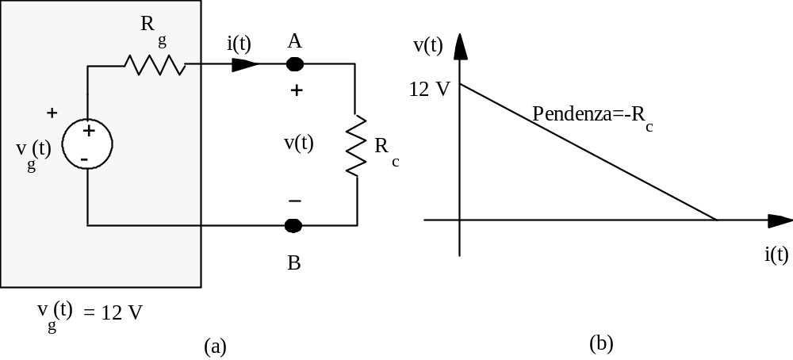

Fig. 1.19. (a) Modello della batteria costituito da un generatore indipendente di tensione e un resistore; (b) andamento della tensione erogata dalla batteria al variare della corrente assorbita dal carico.

Il precedente modello della batteria è stato ricavato utilizzando un generatore indipendente di tensione in serie con un resistore di perdita. Ci si può chiedere se è possibile costruire un modello con un generatore indipendente di corrente. Questo può essere facilmente ottenuto utilizzando l'espressione (1.32) e ricavando la corrente i(t) in funzione del resto. Si ottiene

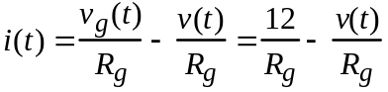 (1.33)

Questa equazione dice che la corrente i(t) che scorre sul carico è pari alla somma di due termini: una corrente 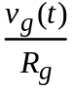, che può essere interpretata come la corrente erogata da un generatore indipendente di corrente, e una corrente 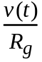, che può essere interpretata come la corrente che scorre in un resistore Rg ai cui capi è applicata una tensione pari a v(t).Quindi, considerando l'equazione come una equazione di equilibrio di correnti (LKC), la corrente i(t) può essere ottenuta connettendo in parallelo il generatore di corrente e il resistore Rg, ottenendo il circuito equivalente in Fig. 1.20.

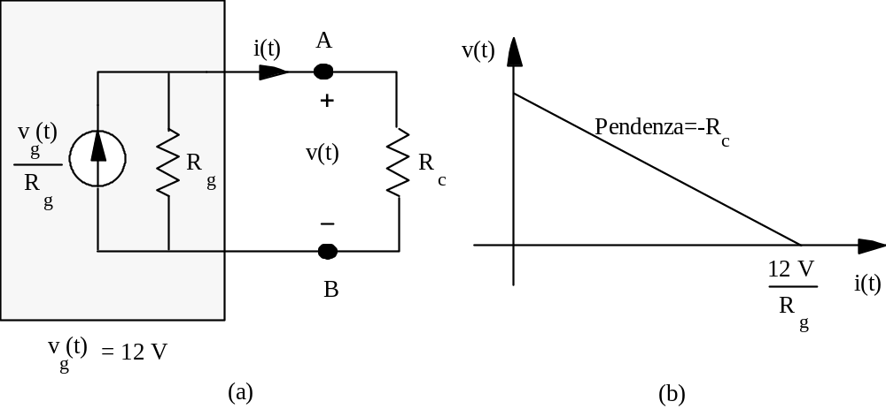

Fig. 1.20. (a) Modello della batteria costituito da un generatore indipendente di corrente e un resistore; (b) andamento della tensione erogata dalla batteria al variare della corrente assorbita dal carico.

Dalle considerazioni precedenti si è visto che il generatore di tensione (generatore ideale di tensione + resistore in serie) e quello di corrente (generatore ideale di corrente + resistore in parallelo) sono modelli della stessa batteria. Si può quindi affermare che essi sono equivalenti tra di loro, nel senso che all'esterno (in corrispondenza dei morsetti A-B) forniscono stessa tensione v(t) e stessa corrente i(t); sono pertanto indistinguibili da un eventuale circuito ad essi connesso.
Questa equivalenza vale in generale e può essere utilizzata in un circuito per semplificare l'analisi del circuito stesso operando la trasformazione da un modello all'altro. I valori del generatore trasformato possono essere ricavati ricordando che i due modelli devono fornire all'esterno, attraverso i morsetti di uscita, la stessa tensione e la stessa corrente. Ciò deve valere per qualunque carico connesso al generatore; conviene pertanto scegliere un carico che semplifica il calcolo. Si può considerare come carico il circuito aperto (situazione a vuoto). In questo caso si ha la situazione mostrata in Fig. 1.21 e si ottiene per il circuito (a)

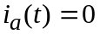 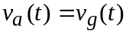 (1.34)

mentre per il circuito (b) si ottiene

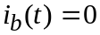 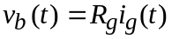 (1.35)

Dovendo essere

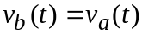 (1.36)

si ottiene

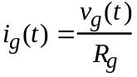 (1.37)

per passare dal circuito (a) al circuito (b), ovvero

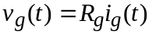 (1.38)

per passare dal circuito (b) al circuito (a).

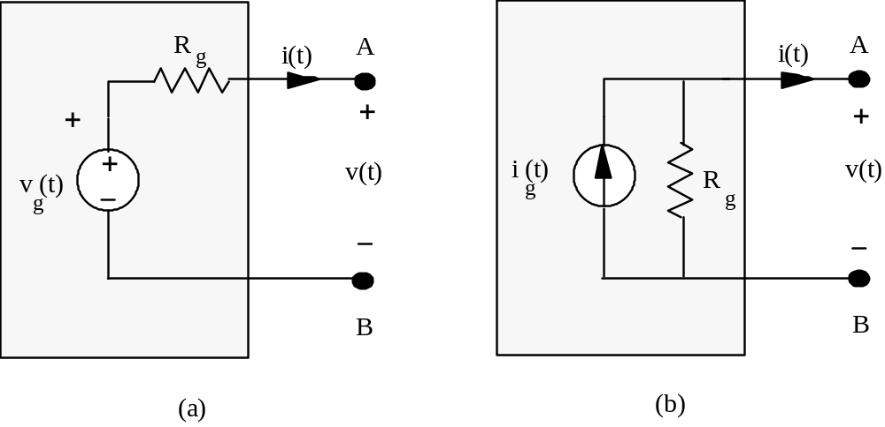

Fig. 1.21. Generatore non ideale di tensione (a) e generatore non ideale di corrente (b) equivalenti con carico pari a un circuito aperto

Lo stesso risultato riportato nelle espressioni (1.37) e (1.38) si ottiene considerando il carico pari a un corto circuito (situazione in corto circuito).

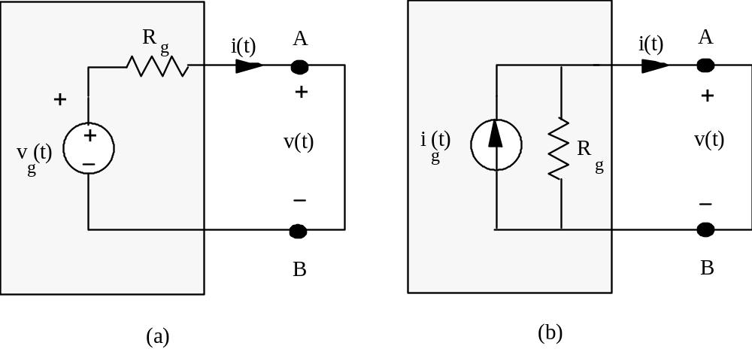

Fig. 1.22. Generatore non ideale di tensione (a) e generatore non ideale di corrente (b) equivalenti con carico pari a un circuito aperto

Infatti dalla Fig. 1.22 si ricava per il circuito (a)

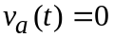 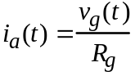 (1.39)

mentre per il circuito (b) si ottiene

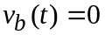 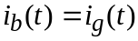 (1.40)

Dovendo essere

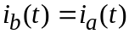 (1.41)

si ottiene

(1.42)

per passare dal circuito (a) al circuito (b), ovvero

(1.43)

per passare dal circuito (b) al circuito (a).

Analisi di un circuito

Analizzare un circuito significa determinare le grandezze elettriche (tensione e corrente) di tutti i suoi elementi componenti. Nel caso in cui il circuito è costituito da L elementi bipolari le grandezze da determinare sono pari a 2L: L tensioni e L correnti. Per determinare 2L grandezze si ha bisogno di altrettante equazioni indipendenti fra di loro. Le 2L equazioni sono determinate dal circuito: L sono date dalle relazioni costitutive degli elementi; le altre L si ricavano dalla connessione tra gli elementi applicando le LKC e le LKT. Le relazioni costitutive degli elementi sono fra loro indipendenti, in quanto si riferiscono a bipoli diversi. Le leggi di Kirchhoff si possono applicare a diversi tagli e a diverse maglie; pertanto non è detto che le equazioni che si ottengono siano indipendenti. Il problema è dunque quello di trovare L equazioni indipendenti mediante le leggi di Kirchhoff.
Per risolvere questo problema, poiché è coinvolta solo la connessione fra gli elementi, detta anche topologia, è opportuno utilizzare una rappresentazione del circuito più compatta che metta in evidenza solo come gli elementi sono connessi. Tale rappresentazione è basata sull'uso dei grafi. Di seguito viene definito il grafo di un circuito e vengono mostrate le proprietà che il suo uso mette in evidenza. La trattazione è limitata per semplicità al caso di circuiti costituiti da bipoli.

Grafo di un circuito

Il grafo di un circuito si ottiene sostituendo a ogni bipolo un segmento di linea, detto ramo. Il punto di incontro di due o più rami costituisce un nodo. Quindi il grafo di un circuito contenente L bipoli è costituito da L rami e da N nodi. Se si vogliono considerare i versi delle correnti negli elementi (e di conseguenza delle tensioni) occorre mettere delle frecce sul grafo: si ottiene il grafo orientato. In Fig. 1.23 è mostrato un circuito e il corrispondente grafo orientato.

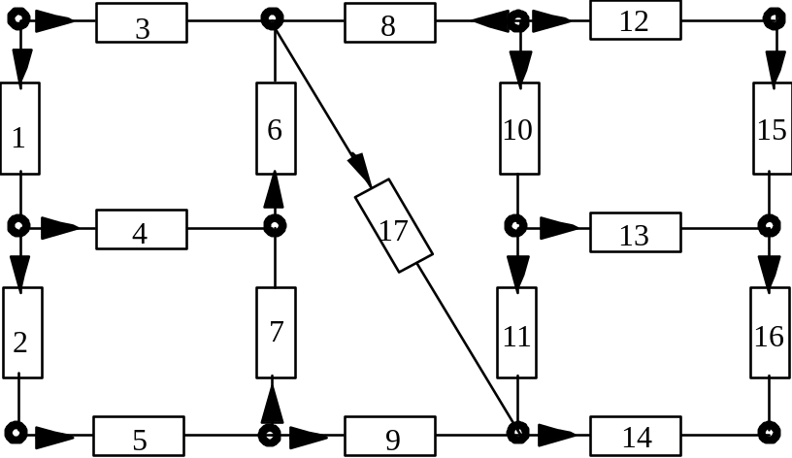

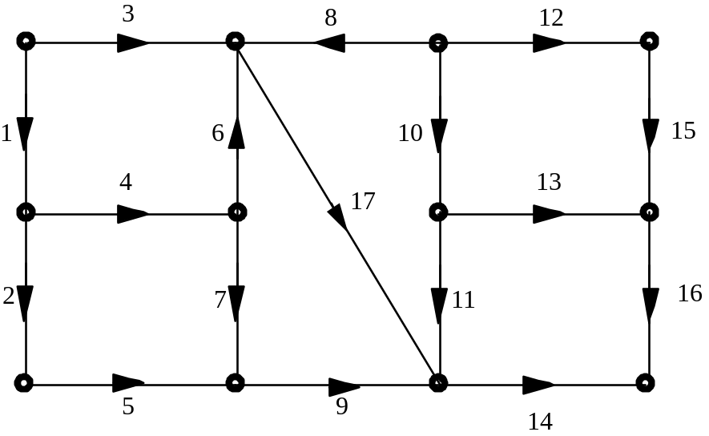

Fig. 1.23. Circuito (a) e grafo corrispondente (b)

Sul grafo si può definire un albero come un insieme di rami del grafo che tocca tutti i nodi senza formare un percorso chiuso. E' immediato notare che in un grafo contenente N nodi l'albero è costituito da N-1 rami; infatti il primo ramo unisce due nodi e ogni ramo aggiunto in sequenza per costruire l'albero introduce un nuovo nodo.
I rami del grafo che non appartengono all'albero costituiscono il co-albero. Il co-albero contiene quindi L-(N-1)=L-N+1 rami.
In un grafo si possono scegliere diversi alberi. Per esempio nel grafo di Fig. 1.23 sono mostrati alcuni degli alberi che possono essere tracciati.
Se su un albero, per come esso è definito, si aggiunge un ramo del co-albero si ottiene un percorso chiuso, che viene denominato maglia fondamentale. Il numero di maglie fondamentali in un grafo è pari quindi al numero di rami del co-albero, cioè L-N+1. E' ovvio che ogni maglia fondamentale contiene almeno un ramo che non è contenuto dalle altre maglie fondamentali: il ramo del co-albero che dà luogo ad essa.
Ora se si scrivono le LKT applicate alle maglie fondamentali di un circuito, contenente L rami e N nodi, si ottiene un insieme di L-N+1 equazioni fra loro indipendenti, in quanto ognuna di esse contiene un termine che non è contenuto in nessuna delle altre equazioni: il termine di tensione relativo al ramo del co-albero che determina quella maglia fondamentale.
Da quanto detto appare chiaro che le tensioni dei rami dell'albero costituiscono un insieme di tensioni indipendenti. Infatti, tra di esse non esiste alcuna relazione, poiché i soli rami dell'albero non presentano alcun percorso chiuso su cui scrivere la LKT. Le tensioni dei rami del co-albero, invece, costituiscono un insieme di tensioni dipendenti, in quanto possono essere determinate dalle tensioni dei rami dell'albero mediante le equazioni ottenute applicando le LKT alle maglie fondamentali. Queste L-N+1 equazioni possono essere espresse in forma matriciale nel seguente modo

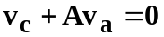 (1.44)

in cui vc è il vettore di dimensioni L-N+1 delle tensioni dei rami del co-albero; va è il vettore di dimensioni N-1 delle tensioni dei rami dell'albero; A è una matrice di dimensioni (L-N+1xN-1) la cui k-esima riga definisce le tensioni dei rami dell'albero che fanno parte della maglia fondamentale corrispondente al k-esimo ramo del co-albero; tale matrice è costituita pertanto di 0, +1 e -1 a seconda che il corrispondente ramo dell'albero non sia presente nella k-esima maglia fondamentale, sia presente con il verso concorde a quello della tensione del ramo del co-albero, ovvero sia presente con il verso discorde con quello della tensione del ramo del co-albero; 0 è un vettore di dimensione L-N+1 con componenti tutte pari a zero.
Per come l'albero è definito, è sempre possibile tracciare una superficie tagliante che coinvolga solo un suo ramo; tale superficie viene denominata taglio fondamentale. Il numero di tagli fondamentali in un grafo è pari quindi al numero di rami dell'albero, cioè N-1. E' evidente che ogni taglio fondamentale contiene almeno un ramo che non è contenuto dagli altri tagli fondamentali: il ramo dell'albero che lo determina.
Ora se si scrivono le LKC applicate ai tagli fondamentali di un circuito, contenente L rami e N nodi, si ottiene un insieme di N-1 equazioni indipendenti, in quanto ognuna di esse contiene un termine che non è presente nelle altre equazioni: il termine di corrente relativo al ramo dell'albero che determina quel taglio fondamentale.
Quindi le correnti dei rami del co-albero costituiscono un insieme di correnti indipendenti. Infatti, tra di esse non esiste alcuna relazione, poiché i soli rami del co-albero non costituiscono un taglio su cui scrivere la LKC. Le correnti dei rami dell'albero, invece, costituiscono un insieme di correnti dipendenti, in quanto possono essere determinate dalle correnti dei rami del co-albero mediante le equazioni ottenute applicando le LKC ai tagli fondamentali. Queste N-1 equazioni possono essere espresse in forma matriciale nel seguente modo

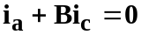 (1.45)

in cui ia è il vettore di dimensioni N-1 delle tensioni dei rami dell'albero; ic è il vettore di dimensioni L-N+1 delle tensioni dei rami del co-albero; B è una matrice di dimensioni (N-1xL-N+1) la cui k-esima riga definisce le tensioni dei rami del co-albero che fanno parte del taglio fondamentale corrispondente al k-esimo ramo dell'albero; tale matrice è costituita pertanto di 0, +1 e -1 a seconda che il corrispondente ramo del co-albero non sia presente nel k-esima taglio fondamentale, sia presente con il verso concorde a quello della tensione del ramo dell'albero, ovvero sia presente con il verso discorde con quello della tensione del ramo dell'albero; 0 è un vettore di dimensione N-1 con componenti tutte pari a zero.
Pertanto, mediante la scelta di un albero e di un co-albero sul grafo associato ad un circuito si è ottenuto il sistema di L equazioni indipendenti

L-N+1 equazioni
(1.46)
N-1 equazioni

E' importante sottolineare che due insiemi di equazioni (1.44) e (1.45) rappresentano le relazioni che si stabiliscono fra le tensioni e le correnti degli elementi in un circuito a causa delle connessioni fra di essi. Pertanto, riferendosi allo stesso circuito, è intuitivo che le due matrici A e B, che descrivono queste relazioni, sono tra loro legate. Si può, infatti, facilmente dimostrare che vale la seguente relazione

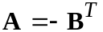 (1.47)

Esempio

Proprietà topologiche di un circuito

La relazione (1.47) determina proprietà molto importanti per i circuiti a costanti concentrate.
Se si considera il vettore delle tensioni v corrispondenti a tutti i rami di un circuito e il vettore delle correnti i, prese nello stesso ordine, e si fa il loro prodotto scalare si ottiene

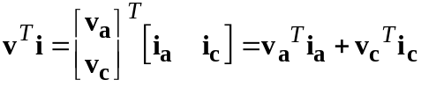 (1.48)

Utilizzando le equazioni (1.46) si ottiene

(1.49)

Infine, per la relazione (1,47) si ottiene

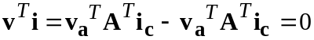 (1.50)

Questa relazione mostra che il prodotto scalare tra il vettore delle tensioni di un circuito e il corrispondente vettore delle correnti è nullo, cioè i due vettori sono tra loro ortogonali. Questa proprietà deriva soltanto dalle proprietà topologiche dei circuiti a costanti concentrate.
Riscrivendo questa proprietà esplicitando il prodotto scalare, si ottiene

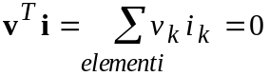 (1.51)

Poiché vkik è la potenza assorbita dall'elemento k-esimo del circuito, la (1.51) rappresenta il ben noto principio di conservazione della potenza::
In un circuito, considerato come sistema isolato, la potenza assorbita da tutti i rami è nulla in ogni istante.
In particolare, in ogni istante di tempo alcuni elementi del circuito assorbono potenza, mentre altri cedono potenza nel complesso in quantità pari a quella assorbita.
Il fatto che i circuiti a costanti concentrate soddisfino il principio di conservazione della potenza conferma che questa modellizzazione è consistente.
La proprietà (1.50) è stata dimostrata nel caso di un circuito. Tuttavia, la dimostrazione è stata effettuata considerando solo le proprietà topologiche del circuito. Queste proprietà fanno riferimento solo alla connessione fra i vari elementi del circuito e non al tipo di elementi presenti. Pertanto, la proprietà precedente vale anche nel caso in cui si considerino due circuiti diversi, ma aventi lo stesso grafo. Tale proprietà può essere dunque enunciata come segue:
Dati due circuiti aventi lo stesso grafo il vettore delle tensioni del primo e quello delle correnti del secondo sono ortogonali, così come il vettore dell correnti del primo e quello delle tensioni del secondo

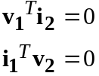 (1.52)

Questa proprietà costituisce il Teorema di Tellegen, molto importante nello studio dei circuiti a costanti concentrate.

Teorema di sostituzione

Si consideri un circuito in cui possono essere evidenziate due parti, C1 e C2, accessibili da una coppia di morsetti (bipoli). Può essere talvolta utile sostituire una di queste parti, per esempio C2, con un circuito equivalente. Tale sostituzione può consentire di semplificare l'analisi di un circuito sostituendo ad una sua parte un bipolo più semplice. Nell'eseguire questa sostituzione è importante che la parte di circuito non coinvolto nella trasformazione non si accorga della sostituzione. Affinché questo accada è necessario che la tensione e la corrente ai capi dei suoi morsetti si mantenga la stessa prima e dopo la trasformazione.

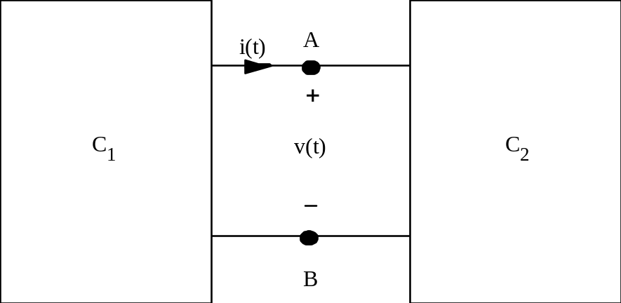

Fig. 1.24. Circuito in cui possono essere evidenziate due parti accessibili da una coppia di morsetti

Consideriamo ora il circuito in Fig. . Tale circuito, se il circuito C1 ha L elementi, ha in totale L+1 elementi. Per effettuare l'analisi si possono scrivere 2L+1 equazioni, in quanto non possiamo scrivere l'equazione relativa al bipolo sostituito, che non cocnosciamo. Pertanto otteniamo un sistema di 2L+1 equazioni in 2L+2 incognite, che possiamo ridurre, operando successivamente la sostituzione delle equazioni. Alla fine rimane una sola equazione che lega la tensione e la corrente ai capi del bipolo incognito. Questa equazione mostra che la tensione e la corrente ai capi di questo bipolo non sono indipendenti; pertanto, fissata una di esse, l'altra è unvocamente determinata.

Fenomeni fisici

E' ben noto che se si strofina un bastoncino di ebanite con un panno di lana il bastoncino diventa capace di attrarre degli oggetti leggeri (pezzettini di carta, pendolini di materiale molto leggero, ecc.). Questo si spiega ammettendo che alcuni corpi sono in grado di acquistare cariche elettriche quando sono sottoposti a strofinio. Se ora il bastoncino caricato viene a contatto con il pendolino di materiale leggero, questo viene immediatamente respinto. Il fenomeno è dovuto al fatto che parte delle cariche elettriche sono passate per contatto da un corpo all'altro ed esercitano reciprocamente delle azioni di forza che tendono a respingere i due corpi. Se si ripete invece l'esperimento con un bastoncino di vetro caricando per contatto un secondo pendolino, si verifica che i due pendolini, messi vicini, si attraggono. Questo si spiega ammettendo che i due pendolini hanno acquistato cariche elettriche di segno opposto che tendono ad attrarsi. Questi fenomeni mostrano l'esistenza di due tipi di cariche positive e negative che esercitano tra di loro azioni di forza. Corpi diversi possono caricarsi per strofinio con cariche positive ovvero negative. La quantità di carica presente in un corpo viene in genere indicata con il simbolo q e si misura in Coulomb (C). La presenza delle cariche in un corpo si riconosce esclusivamente dalle azioni di forza che il corpo esercita su altri corpi anche essi caricati.
Consideriamo nello spazio un corpo di dimensioni molto ridotte (puntiforme) che possieda una carica q positiva o negativa. Coulomb ha dimostrato che questa carica esercita su un altro corpo puntiforme, presente in un punto P nello spazio circostante a distanza r dal primo corpo e carico con una carica q', una forza F(P) che ha per direzione la congiungente i due corpi e per intensità il valore

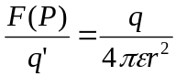 (1.1)

in cui ε è una costante che dipende dalle caratteristiche del mezzo in cui sono posti i due corpi ed assume il nome di costante dielettrica del mezzo (nel vuoto ε = 8.86 10-12). Questa forza è attrattiva se le due cariche q e q' hanno segno contrario, repulsiva se hanno segno concorde. In Fig. 1.1 è mostrato il caso di due cariche concordi.

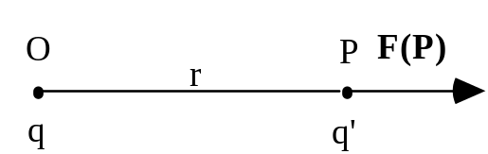

Fig. 1.1

Dalla formula (1) risulta evidente che il rapporto

(1.2)

non dipende dalla carica q', ma solo da q e dalla posizione del punto P rispetto al punto in cui è posta la carica q. Possiamo quindi affermare che la carica q esercita nello spazio circostante un campo di forze

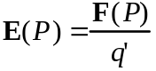 (1.3)

chiamato campo elettrostatico, che ha intensità 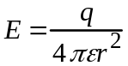 e direzione secondo la congiungente del punto in cui è posta la carica q e il punto generico P.
Il campo elettrostatico E(P) è quindi un campo vettoriale le cui linee di forza sono semirette uscenti dal punto in cui si trova la carica q (Fig. 1.2).

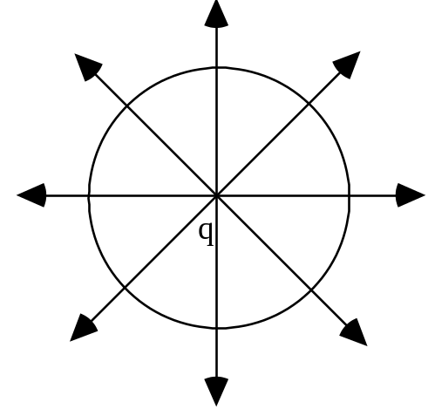

Fig. 1.2

E' ben noto che, quando in tutta la regione in cui un campo vettoriale esiste è verificata la condizione che la circuitazione lungo una curva chiusa è nulla (Fig. 1.3), il campo si dice conservativo. In questo caso si verifica che in ogni punto della regione può essere definito uno scalare che assume il nome di potenziale. Si consideri a questo proposito due punti O e P nella regione in cui esiste il campo vettoriale E (Fig. 1.4). Nel caso di campo conservativo si verifica che l'integrale dal punto O al punto P non dipende dal cammino di integrazione (l o l'). Pertanto, fissato un punto di riferimento O, può essere definito per ogni punto dello spazio un valore scalare V, detto potenziale, pari all'opposto del valore dell'integrale da O a P. E' ovvio che, data l'arbitrarietà di O, il potenziale V è definito a meno di una costante arbitraria. Per questo motivo in genere si usa la differenza di potenziale tra due punti.

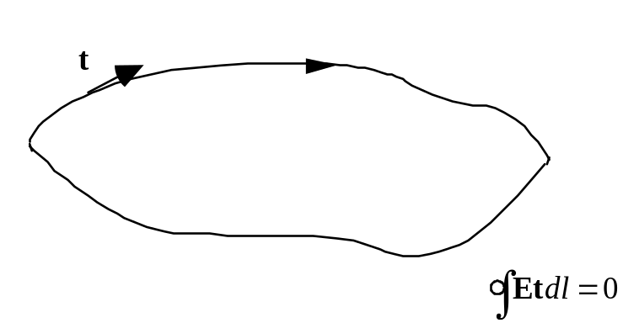

Fig. 1.3

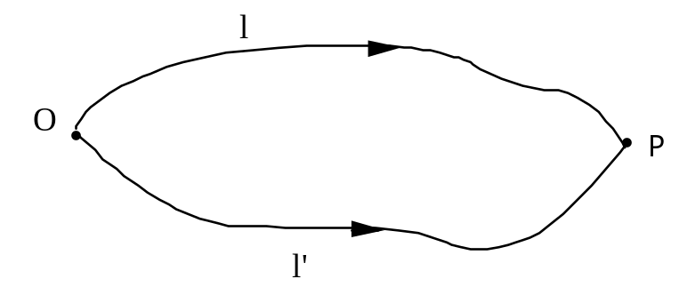

Fig. 1.4

Nel caso del campo elettrostatico E(P) si ottiene

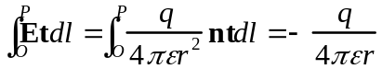

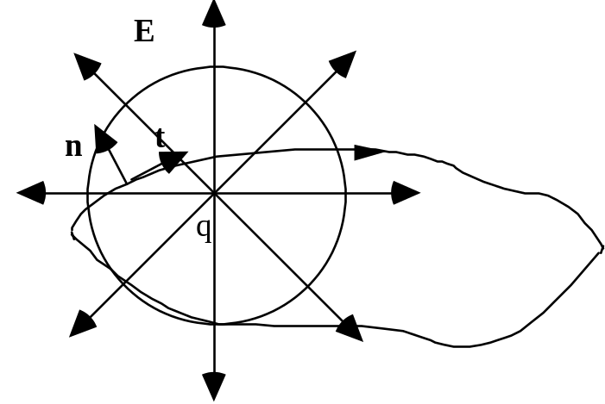

Fig. 1.5

Questa espressione mostra che il valore dell'integrale non dipende dal cammino tra O e P

